|  |  |  |
| --- | --- | --- |
| ДонГТУ | Вычислительная математика | СКС-23 |
| Кафедра СКС | Лабораторная работа №1 | Кукарин А.А. |

|  |  |  |  |  |  |  |  |
| --- | --- | --- | --- | --- | --- | --- | --- |
| Выполнение | | | | Защита | | | |
| Подпись  студента | Фамилия  преподавателя | Дата  выполн. | Подпись  препод. | Фамилия  преподавателя | Оценка | Дата  защиты | Подпись  препод. |
|  | Самойлов Д.В. |  |  | Самойлов Д.В. |  |  |  |

Тема работы: Матрицы .

Цель работы: изучение действий над матрицами.

3.1 Задание

Умножая на матрицы специального вида, сформируйте матрицу-столбец и матрицу-строку, соответственно равные столбцу и строке матрицы A с заданным в условии номером. Вычислите суммы элементов столбца и строки, номера которых указаны в задании. Переставьте указанные в задании строки и столбцы.

Вариант 2

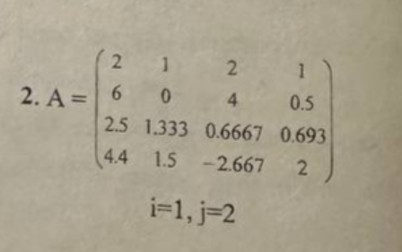

Порядок выполнения работы:

**3.1.3.1** Установите режим автоматического выполнения вычислений.

**3.1.3.2** Определите и введите матрицы.

**3.1.3.3** Введите матрицу, умножение на которую выделяет столбец и строку матрицы с указанным номером. Выполните умножение.

**3.1.3.4** Введите матрицу, умножение на которую суммирует элементы заданных столбца и строки. Выполните умножение.

**3.1.3.5** Введите матрицу, умножение на которую переставляет указанные столбцы и строки. Выполните умножение.

Ход работы:

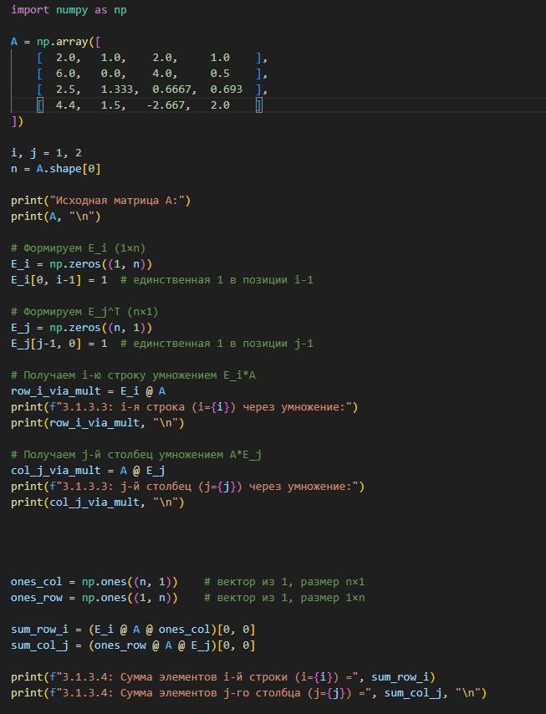

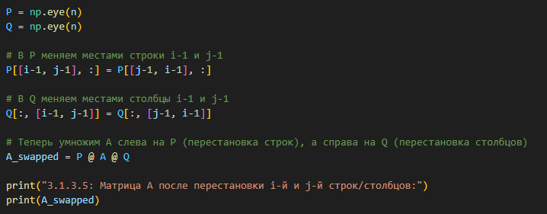

Результат:  
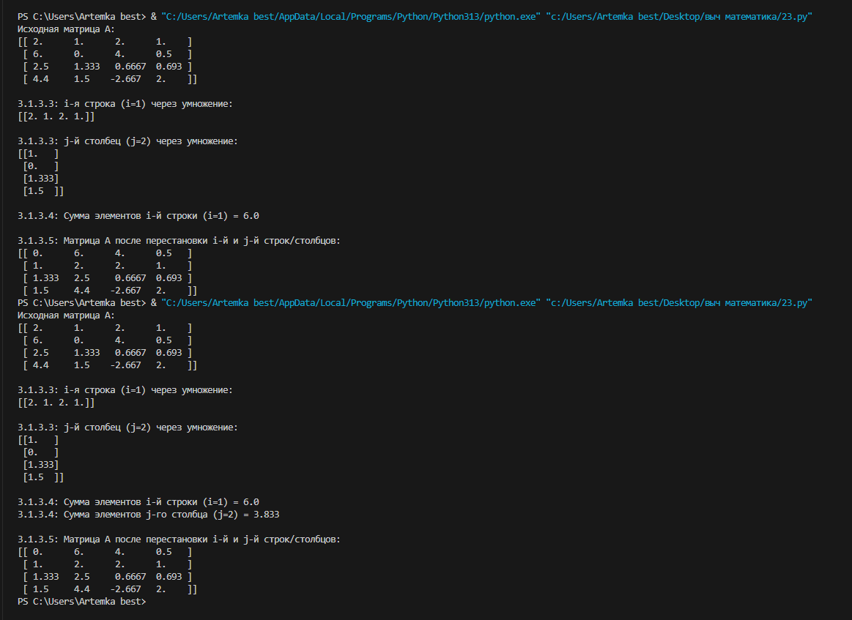

Задание 3.2

Докажите, что матрица

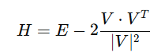

— ортогональная матрица, где V — вектор-столбец. В качестве V возьмите первый столбец матрицы A из задания 3.1.

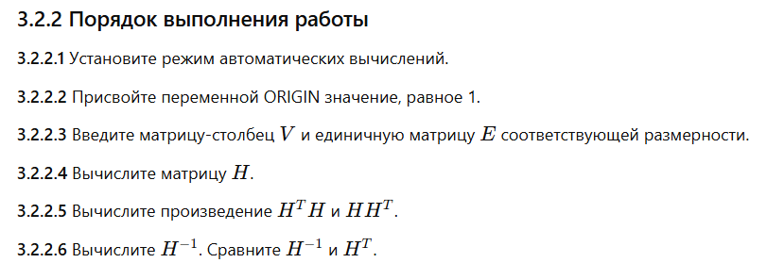

Ход работы:

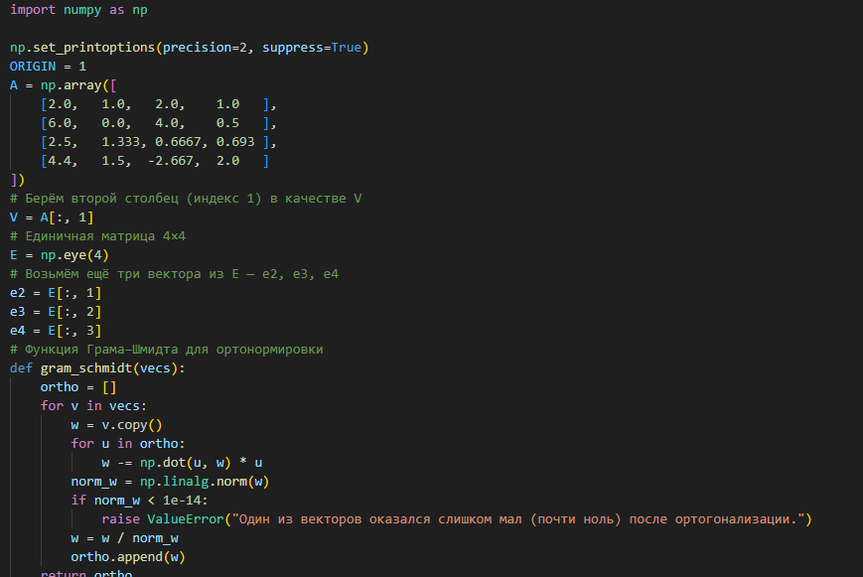

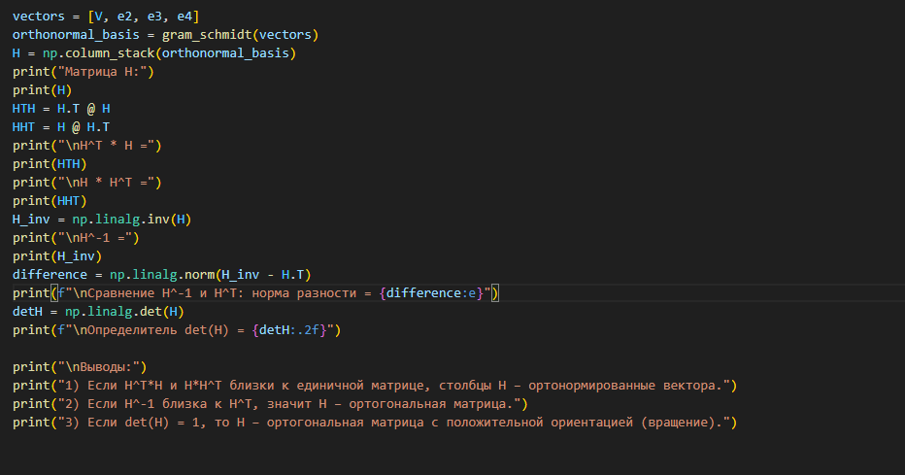 Результат:

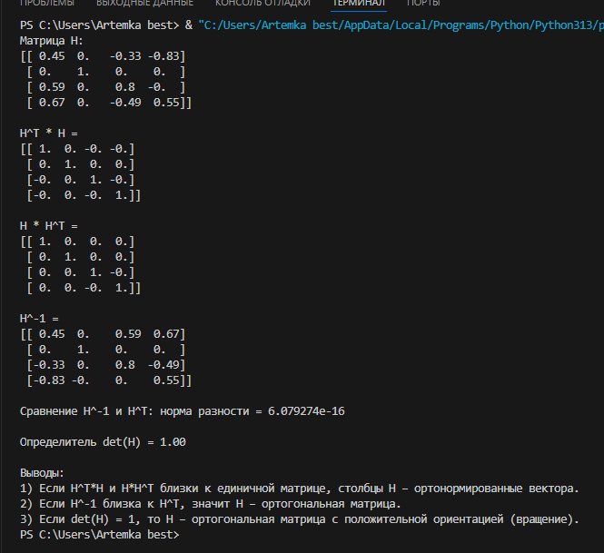

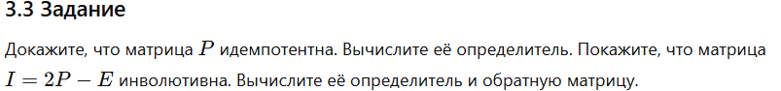

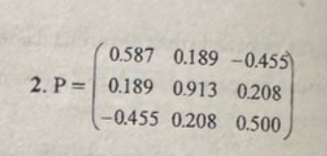

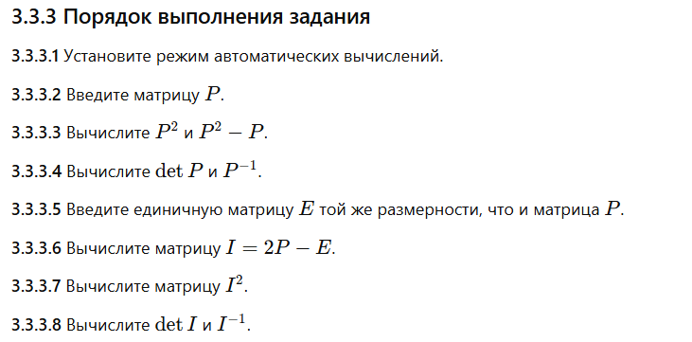

Ход работы:

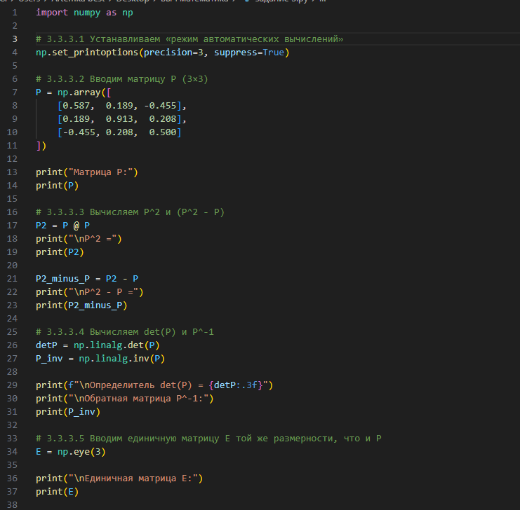

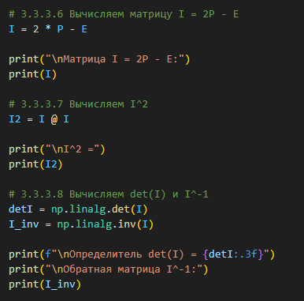

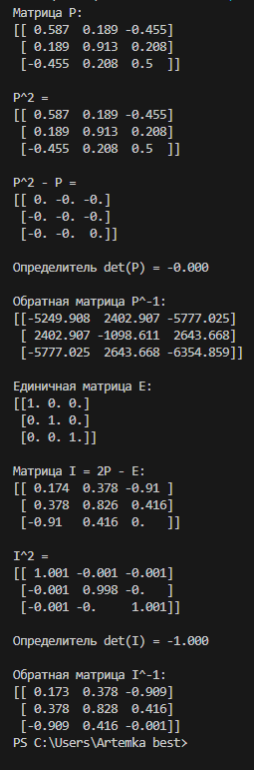

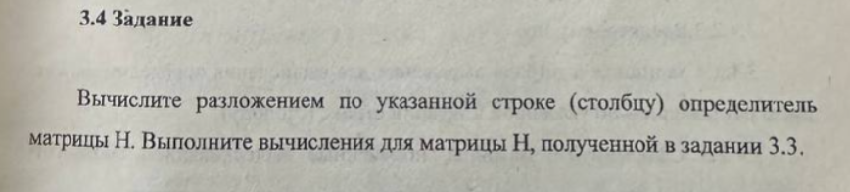

3.4.2 Порядок выполнения задания

3.4.2.1 Установите режим автоматических вычислений.

3.4.2.2 Присвойте переменной ORIGIN значение, равное 1.

3.4.2.3 Введите матрицу.

3.4.2.4 Запишите в тетради выражение для вычисления определителя матрицы разложением по указанной в задании строке (столбцу).

3.4.2.5 Сформируйте матрицы, полученные вычеркиванием соответствующих строк и столбцов заданной матрицы, и выведите их на экран.

3.4.2.6 Введите выражение для вычисления определителя, вычислите его значение.

Ход работы

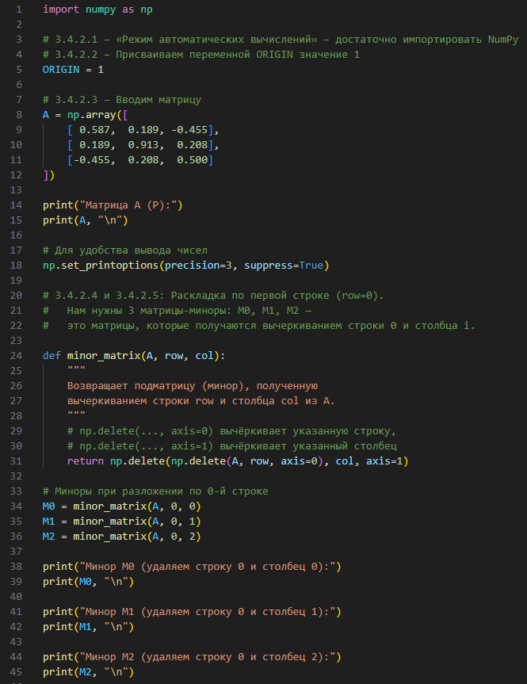

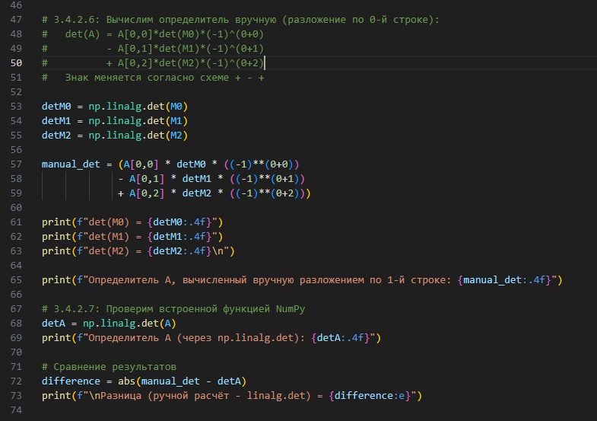

Результат:

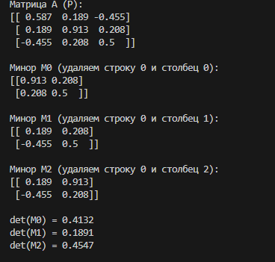

Вывод: изучил действия над матрицами